Уважаемые читатели и авторы нашего журнала!

Уважаемые члены редакционной коллегии и
международного редакционного совета!

Дорогие друзья!

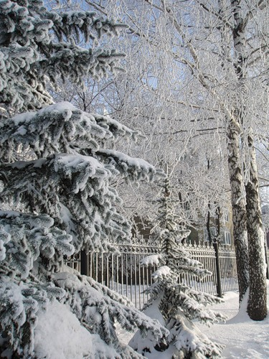
От всей души поздравляю вас с наступающим Новым годом и Рождеством!
Уходящий год, несмотря на трудности, подарил нам немало прекрасных минут и достижений, обогатил новым опытом и впечатлениями, расширил географию нашего журнала, круг его авторов и проблематику.
Спасибо вам за добросовестный труд и ответственность, за инициативу и творчество, за верность журналу!
В новом году, как и прежде, мы будем трудиться и добиваться реализации наших планов, работать слаженно, целеустремлённо, эффективно и качественно, подтверждая высокую оценку нашего «Вестника» среди коллег-профессионалов, среди вузовской общественности как Дальнего Востока, так и России.
Пусть же в новом году нас не оставляет удача, радость побед и благополучие!
Пусть в ваших домах царят мир, покой и благоденствие! Счастья вам, добра и любви!

С Новым годом и Рождеством, дорогие друзья!

Главный редактор В.А. Лихобабин

